**Лабораторная работа №2 «Работа с протоколом S3»**

**Цель работы:** получить навыки работы с протоколом S3.

1. Регистрируемся в MAIL.RU CLOUD SOLUTIONS.
2. Создаём аккаунт для старта работы с Объектным хранилищем. Мой аккаунт – Jula.

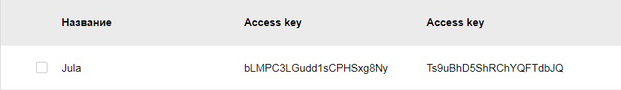

Рисунок 1. Зарегистрированный аккаунт Jula

1. Создаём бакет. В Объектном хранилище все данные хранятся в отдельных бакетах, в которых можно организовывать иерархию своих файлов. Первый созданный бакет называется firstbaket.

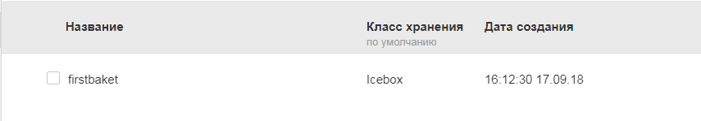

Рисунок 2. Первый созданный бакет firstbaket

1. Для прохождения аутентификации к сервисам Cloud Storage вам понадобятся ключи доступа известные как Access key ID и Secret access key – на рисунке 1 изображён только Access key ID, второй секретный ключ показывают лишь при создании нового Access key, потом он становится не доступен.

* Далее создаём файл учётных данных в ~/.aws /credentials в директории C:\Users\Boss\
* Добавляем ключи доступа в файл, выглядит файл так (рисунок 3). Для безопасности второй секретный ключ частично замазан.

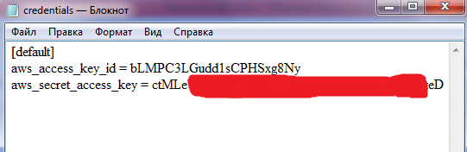

Рисунок 3. Файл credentials

1. После установки SDK загружаем пакет AWS, используя require (рисунок 4).

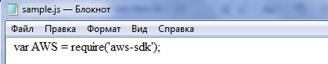

Рисунок 4. Загрузка пакета AWS

1. Загружаем учетные данные (credentials) и создаём клиента (рисунок 5).

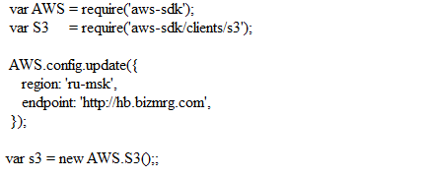

Рисунок 5. Загрузка учётных данных и создание клиента

1. Создав клиента S3, можем выполнять API-запросы:

* Получить тело объекта (рисунок 6)

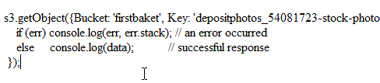

Рисунок 6. Код для получения тела объекта

* Положить объект (рисунок 7)

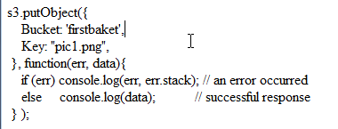

Рисунок 7. Код для загрузки объекта

На рисунке 8 видно, что без проблем загрузились объекты – pic1.png и example.js.

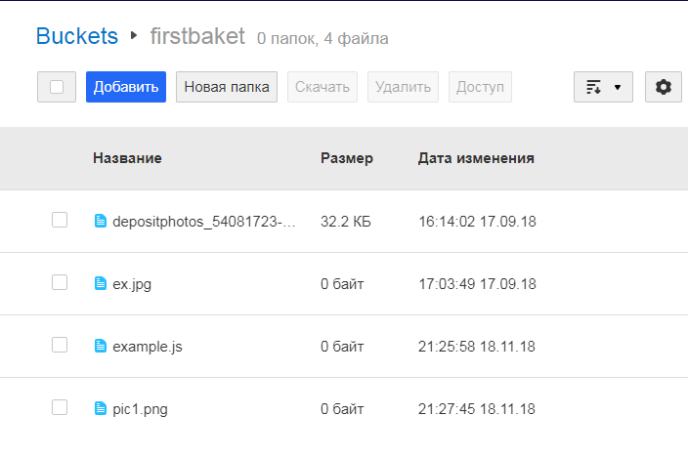

Рисунок 8. Результат работы sample.js – загрузка файла на mail.ru cloud solutions

На рисунке 9 можно увидеть результат работы sample.js. Заметим, что в sample.js в получении был указан файл «depositphotos_540817…», на консоли видим Body этого объекта.

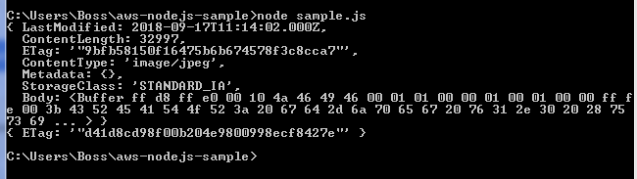

Рисунок 9. Результат работы sample.js – получение тела объекта с на mail.ru cloud solutions

**Использованные источники**

1. <https://mcs.mail.ru/app/services/storage/>
2. <https://mcs.mail.ru/help/sdk/js>
3. https://learn.javascript.ru/ajax-nodejs